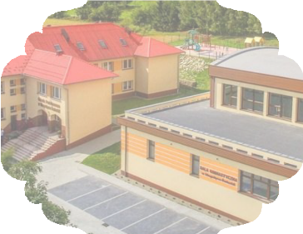
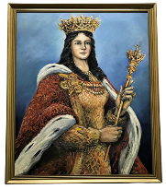
Szkoła Podstawowa im. Św. Jadwigi Królowej Polski w Długołęce-Świerkli

Mobilny Rejestrator Obecności – APLIKACJA OBECNOŚĆ VULCAN
Instrukcja dla rodziców/opiekunów

KROK 1 – instalacja aplikacji na telefonie rodzica/opiekuna/pracownika przedszkola

- Wejdź na sklep Google play (Android) lub sklep App Store (iPhone) lub w wyszukiwarce Google wpisz nazwę aplikacji

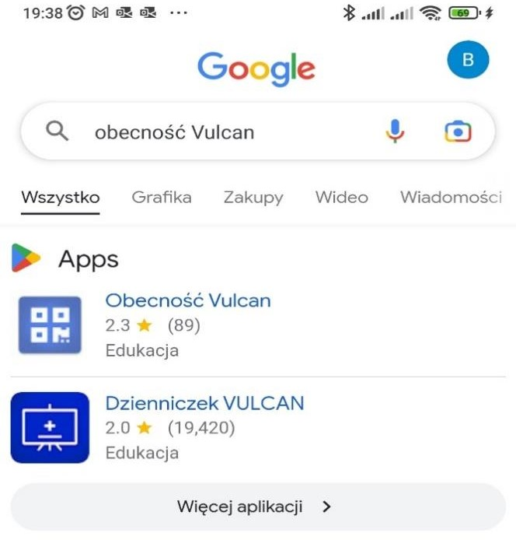

Wpisz w lupę wyszukiwarki Google
obecność VULCAN (Sklep Play)

- Pobierz aplikację i zainstaluj na telefonie
- Aplikacja jest darmowa każdy rodzic/opiekun może zainstalować ją na swoim telefonie i rejestrować wejścia i wyjścia

KROK 2- Zapisanie danych dziecka do aplikacji
Aplikacja umożliwia jednorazowe przypisanie dziecku KOD-u, dzięki czemu rodzic przy rejestracji dziecka
wybiera tylko jego imię z listy. Dodatkowo w aplikacji istnieje możliwość zapisania dowolnej liczby dzieci, dzięki temu możesz śmiało zapisać dzieci, które czasem odprowadzasz np. w ramach umowy sąsiedzkiej.

- Uruchom aplikację „Obecność VULCAN” na swoim telefonie.
Wybierz ikonkę „Uruchom”, znajdującą się na dole w środkowej część ekranu

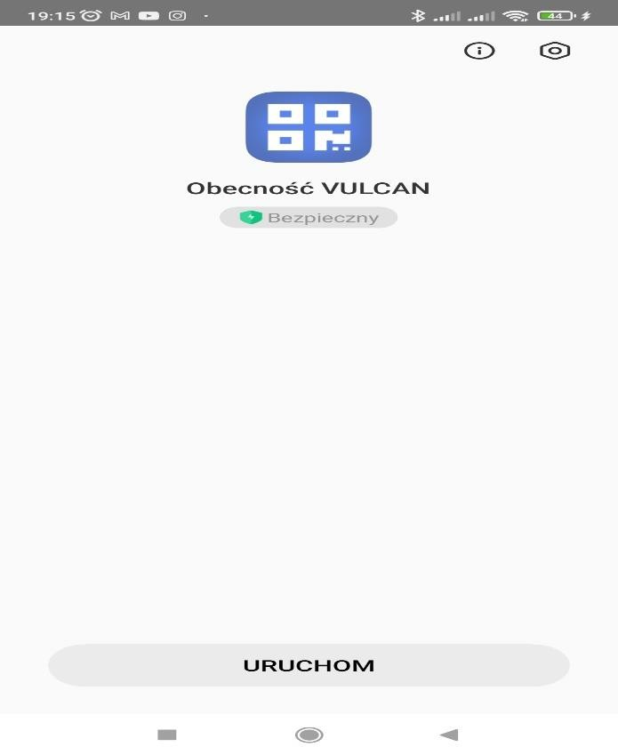
Kliknij Uruchom

- Następnie kliknij w ikonkę „Ustawienia” w prawym dolnym rogu
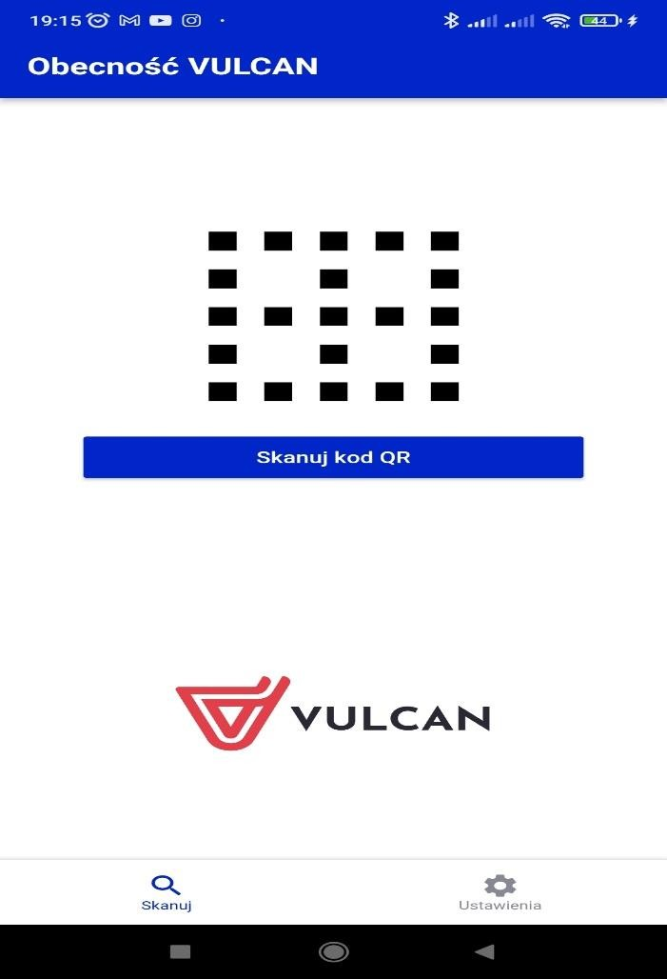
Kliknij Ustawienia

- Wpisujemy imię i nazwisko dziecka oraz kod ( kod otrzymamy w sekretariacie szkoły )
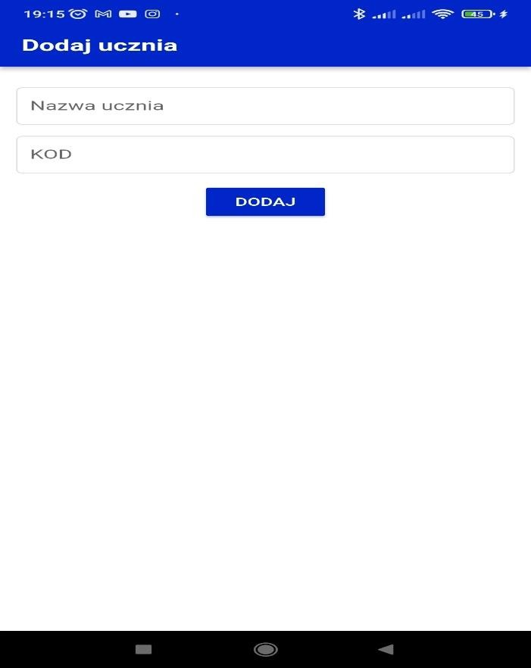

Wpisz Nazwisko i Imię
Wpisz KOD

KROK 3 – zarejestrowanie wejścia/wyjścia dziecka

- Uruchom aplikację na telefonie.
- Naciśnij przycisk „Skanuj kod QR”.

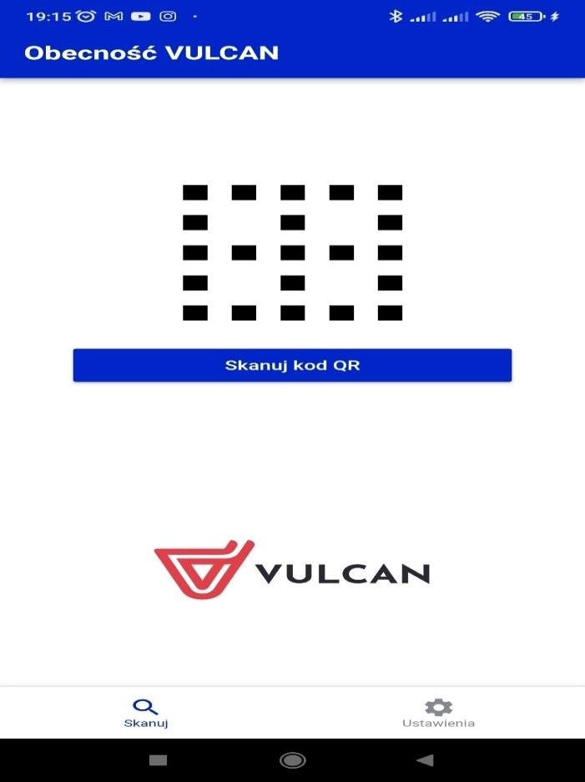

Skanuj kod QR dostępny w Przedszkolu

- Zeskanuj kodu QR wywieszony na kartce w przedszkolu.
- Wpisz PIN dziecka lub wybierz dziecko z wcześniej zapisanej listy.
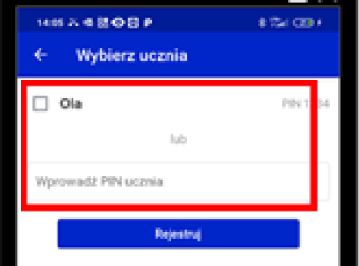

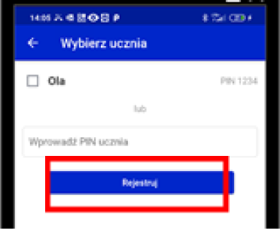
- Potwierdź rejestrację wejścia/wyjścia naciskając przycisk „Rejestruj”.

- Otrzymasz informację o zarejestrowaniu wejścia/wyjścia dziecka wraz z podanym imieniem oraz godziną zarejestrowania wejścia/wyjścia.

